**الجمهورية الجزائرية الديمقراطية الشعبية**

**مديرية التربية لغرب ولاية الجزائر متوسطة: كوشي محند ايدير- اولاد فايت**

**امتحان شهادة التعليم المتوسط التجريبي التاريخ : 16/05/2022**

**اختبار في مادة : الرياضيات المدة: ساعــــــــــــــــــــــتـان**

**الجزء الأول: (12 نقطة)**

**التمرين الأول: (03 نقط)**

* **لتكن الأعداد A , B و C حيث: $A=\sqrt{252}+\sqrt{63}-\sqrt{112} , B=PGCD\left(120;96\right) ; C= \frac{B+\sqrt{7}}{A}$**

1. أكتب العدد A على الشكل $a\sqrt{b}$ حيث b عدد طبيعي .
2. احسب العدد B .
3. أكتب العدد C بمقام ناطق .

**التمرين الثاني:** **(03 نقط)**

لتكن العبارة E حيث : $E=2x^{2}-x-3-{(2x-3)}^{2}$

1. تحقق أن : $\left(x+1\right)\left(2x-3\right)=2x^{2}-x-3$
2. حلل العبارة E إلى جداء عاملين من الدرجة الأولى
3. حل المعادلة : E=0 .
4. حل المتراجحة $\left(x+1\right)\left(2x-3\right)≤2x^{2}+x+2$

**التمرين الثالث: (03 نقط)**

المستوي المزود بمعلم متعامد و متجانس ($O;\vec{i},\vec{j}$)

1. علم النقاط   ; A(-2 ;1) B(2 ;2) و C(1 ;3)
2. عين (حسابيا ) الدالة f التي تمثيلها البياني هو المستقيم (AB) ، هل النقطة C تنتمي للمستقيم (AB)
3. عين النقطة D حيث $\vec{CD}=\vec{CA}+\vec{CB}$ ثم احسب احداثيتيها

**التمرين الرابع : (03 نقط)**

في الشكل المرسوم باليد الحرة أدناه :

IP=4cm ; RP=10cm ; IR=8cm ; cm5= IT

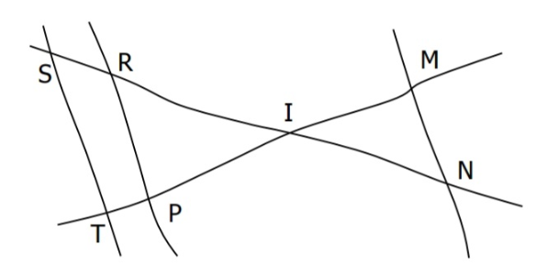

IN=6cm ; IS=10cm ; IM=4cm

1. أثبت أن (ST) و (RP) متوازيان
2. إستنتج الطول ST
3. هل المستقيمان (MN) و (ST) متوازيان ؟ برر .

**صفحة 1 من 2**

**الجزء الثاني: (08 نقط)**

**المســــــــــــــــــــــــــــــــــــألة** .(تعطى النتائج مدورة الى الوحدة )

ساهم 200 فرد أطفال و رجال من سكان الحي في جمع مبلغ من المال قدره 32400دج لشراء كراسي من أجل وضعها في الحديقة الممثلة بالشكل المرفق (وحدة الطول هي المتر)

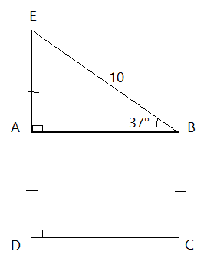

* ساهم كل طفل بمبلغ 100دج
* ساهم كل رجل بمبلغ 300دج
* أحسب عدد الاطفال وعدد الرجال الذين شاركوا في شراء الكراسي

اذاعلمت أن الكرسي الواحد يشغل مساحة $1.5m^{2}$ من الحديقة

* أحسب ثمن الكرسي الواحد

**صفحة 2 من 2**

**بالتوفيــــــــــــــــــــــــــــــــــــــــــــــق**